Отчет по лабороторной работе 3

Архитектура компьютера

Тарасова Анна Викторовна

Содержание

# Цель работы

Целью работы является освоение процедуры оформления отчетов с помощью легковесного языка разметки Markdown

# Выполнение лабораторной работы

1. Первым делом я скачала 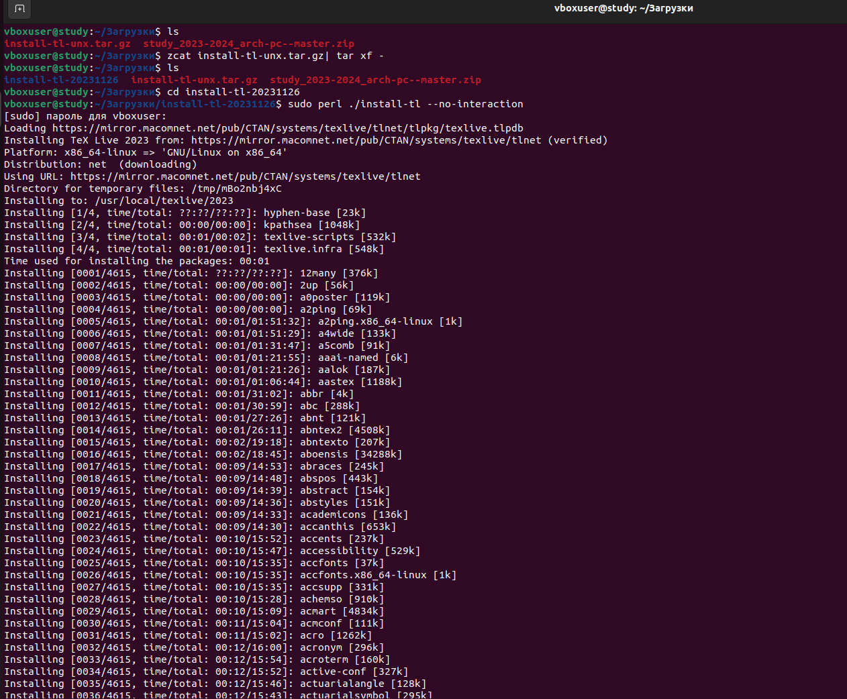Texlive и pandoc ,а также pandoc-crossref.

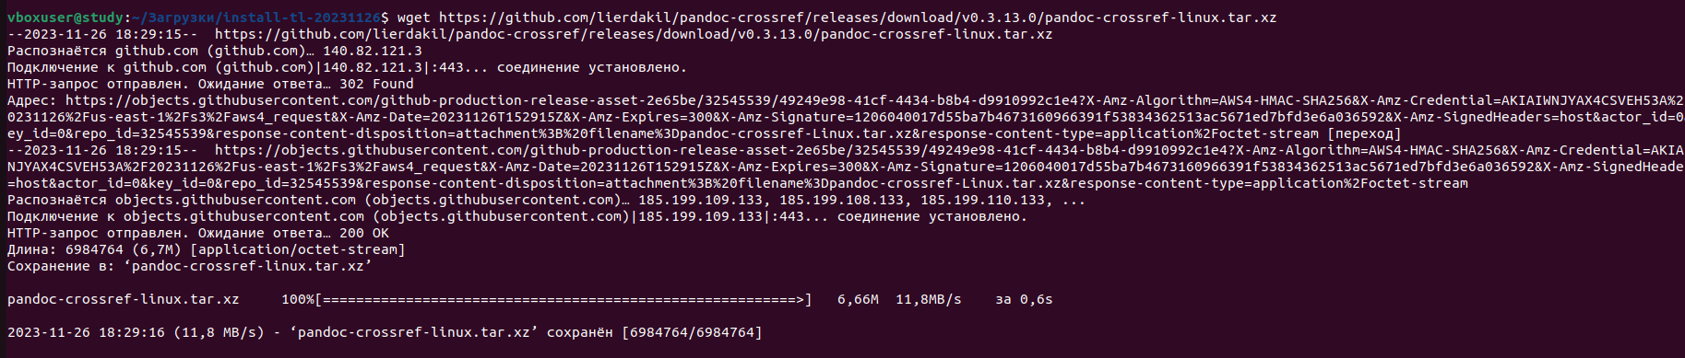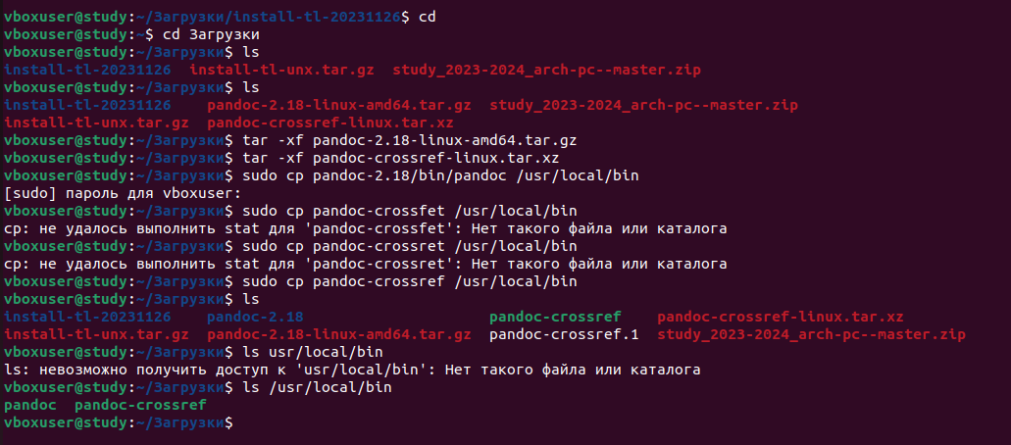2. Обновляю локальный репозиторий, скачав изменения из удаленного 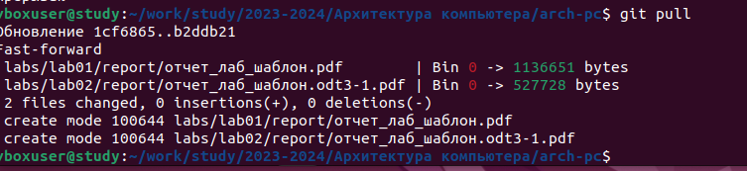репозитория с помощью команды git pull.

3. Затем я перехожу в каталог с шаблоном отчета, компилирую его и открываю сгенерированный файл report.docx

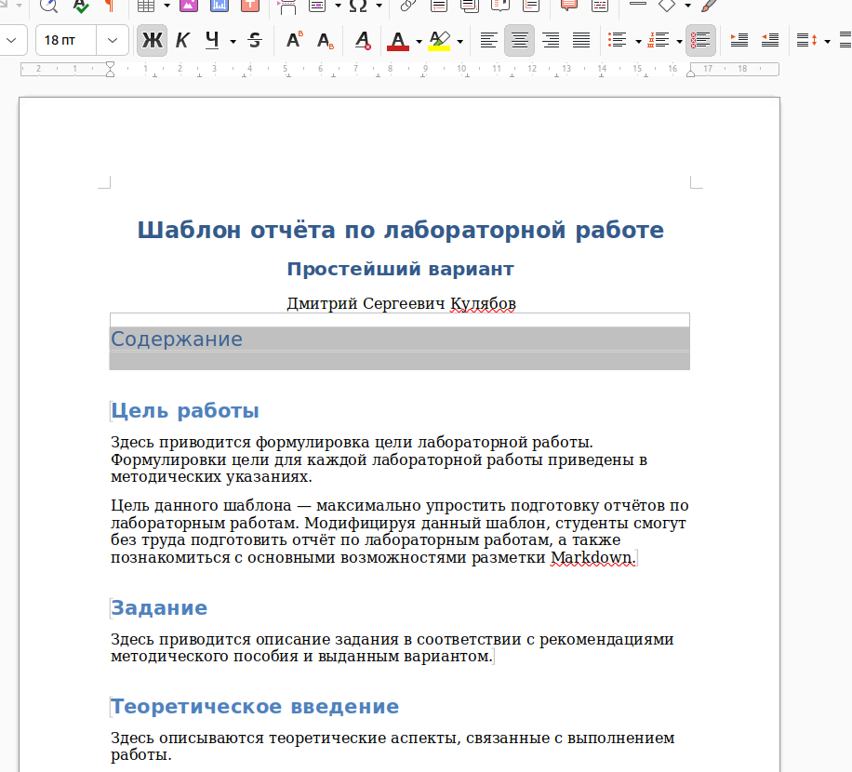А также открываю сгенерированный файл report.pdf

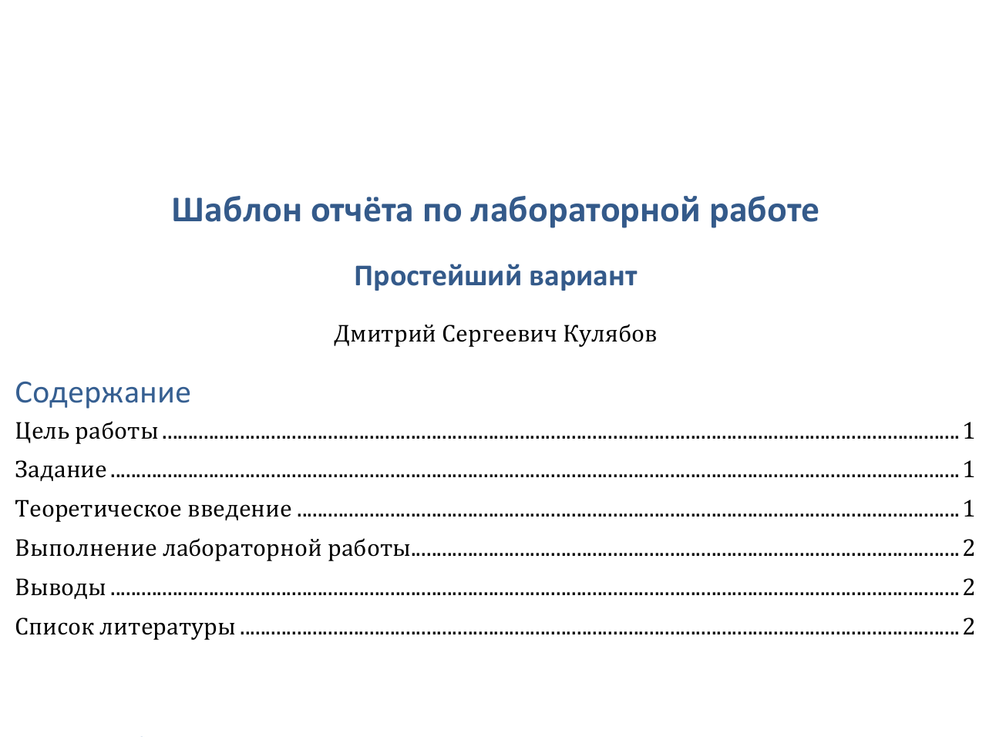

Удаляю полученные файлы с помощью make clean и с помощью команды ls проверяю, удалились ли созданные файлы.

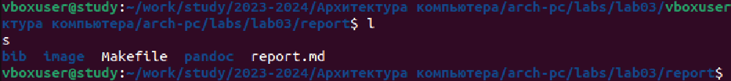Открываю файл report.md и начинаю заполнять отчет.

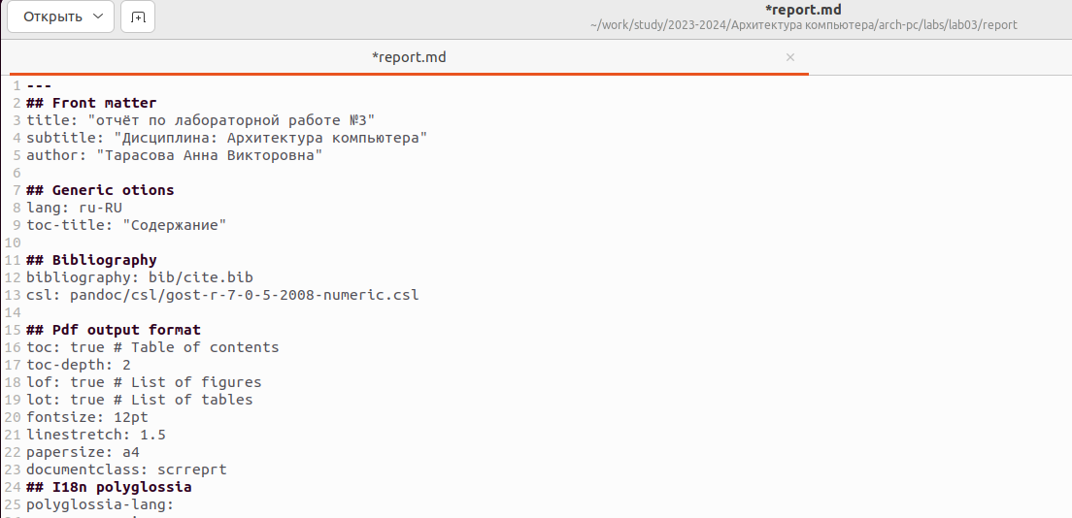Компилирую файл с отчетом и загружаю его на Github.

# Выводы

В результате выполнения данной лабороторной работы я освоила процедуры оформления отчетов с помощью легковесного языка Markdown.

# 